Niespodzianka przed świętami: ceny OC wyraźnie spadły
Rodzimi kierowcy już od dość dawna czekają na duży spadek średnich składek OC. Dlatego listopadowe zmiany są dla nich dobrą wiadomością.

W poprzednich miesiącach bieżącego roku była widoczna stabilizacja średniego kosztu polis OC na poziomie około 90% styczniowego wyniku. W ostatnim czasie sytuacja rynkowa stała się jednak o wiele ciekawsza. Potwierdzają to najnowsze dane porównywarki Ubea.pl.
Tak jak co miesiąc, sprawdziła ona średni poziom składek za ubezpieczenia OC sprzedawane przez Internet. Wyniki analizy Ubea.pl wskazują, że przeciętne składki OC w listopadzie osiągnęły tegoroczne minimum.

Poziom barometru cenowego z listopada 2019 r. = 86↓

Wynik barometru dla poprzedniego miesiąca: 92↔
Tak jak już wspomnieliśmy, średni poziom składki OC odnotowany na początku roku stanowi podstawę do porównań w ramach barometru cenowego Ubea.pl przez kolejne 11 miesięcy. Warto dodać, że informacje publikowane przez Ubea.pl w każdym miesiącu opierają się na anonimowych wynikach ponad 100 000 kalkulacji internautów.
„Tym kierowcom dziewięciu ubezpieczycieli współpracujących z Ubea.pl przedstawia swoje propozycje kosztów zakupu obowiązkowego OC” - wyjaśnia Paweł Kuczyński, prezes porównywarki ubezpieczeniowej Ubea.pl.
Po sprawdzeniu listopadowych danych Ubea.pl okazało się, że wskazują one na spory spadek średniego kosztu OC. Przeciętna składka takich polis oferowanych online spadła bowiem z 1490 zł (październik 2019 r.) do 1399 zł (listopad 2019 r.).
„To oznaczało spadek do 86% porównywalnego wyniku ze stycznia 2019 r. (1624 zł) i najniższy w bieżącym roku odczyt barometru cenowego Ubea.pl (tylko 86)” - podkreśla Andrzej Prajsnar, ekspert porównywarki ubezpieczeniowej Ubea.pl.

Dlaczego ceny ubezpieczenia OC spadły tak wyraźnie?

W nawiązaniu do przedstawionych powyżej wyników rodzi się pytanie o przyczyny tak dużego spadku średniej składki OC. Wydaje się, że pewne znaczenie ma polityka marketingowa ubezpieczycieli, którzy przygotowują większe rabaty na koniec roku.
„Warto dodać, że w listopadzie i grudniu 2018 r. również był widoczny spory spadek średniego kosztu OC. W grudniu bieżącego roku kierowcy prawdopodobnie też będą mogli się cieszyć z tańszych polis komunikacyjnych” - podsumowuje Paweł Kuczyński, prezes porównywarki ubezpieczeniowej Ubea.pl.

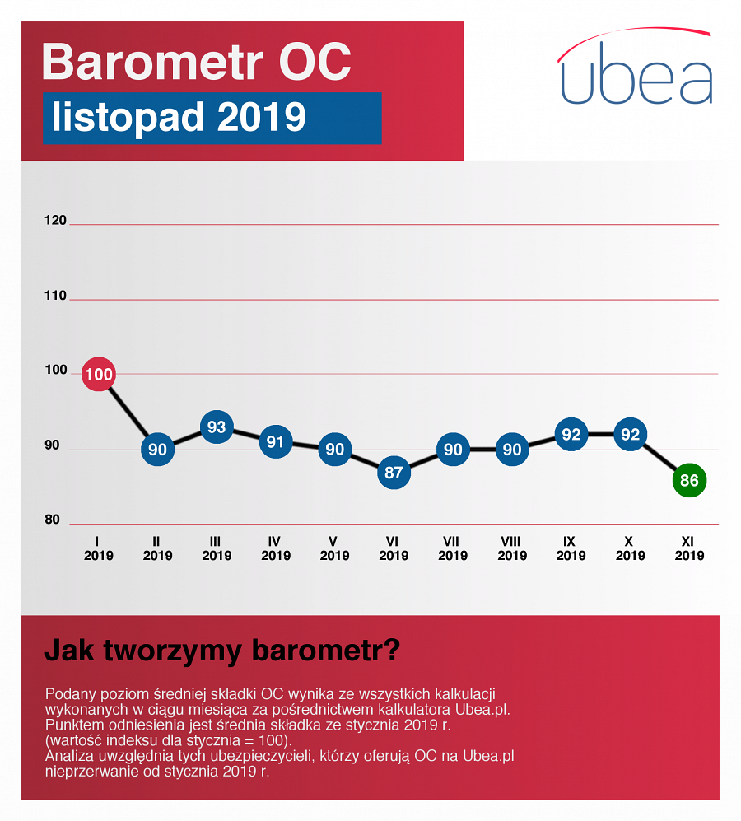
Metodologia tworzenia barometru cenowego Ubea.pl: analizowany poziom średniej składki za OC (bez produktów pakietowych - np. NNW) wynika ze wszystkich kalkulacji, jakie użytkownicy Ubea.pl wykonali w ciągu miesiąca. Średnia składka ze stycznia 2019 r. (1624 zł) jest punktem odniesienia (wartość indeksu cenowego = 100). Analiza uwzględnia polisy tych ubezpieczycieli, którzy byli obecni na rynku w styczniu 2019 r. i do tej pory oferują ubezpieczenia OC.

